

PAUTA ACTIVIDADES: LA TEMPERATURA Y LA ALTURA

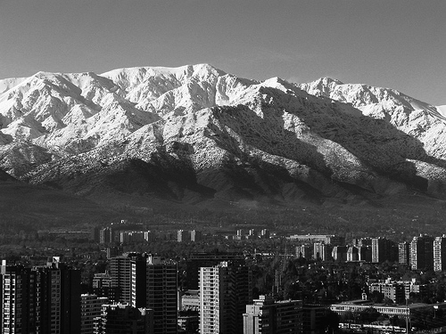

Es usual que en verano el aire esté caliente y en invierno el aire esté frío. Sin embargo, independientemente de la estación del año, la temperatura del aire también depende de la altura.

Esto quiere decir que, a medida que usted sube una montaña, cada vez hará más frío; por eso, incluso en verano algunas montañas altas tienen nieve.

La temperatura
a una cierta altura
está dada por la función
, donde la altura
se mide en metros y la temperatura
se mide en grados Celsius.

- ¿Qué temperatura tiene la altura 0; es decir, a nivel del mar?

- 0,0065° C
- 19,9935° C
- 20° C
- 20.0065° C

- ¿Cuál es la temperatura a 1 kilómetro de altura?

- 10° C
- 10,5° C
- 13,5° C
- 19,9935° C

- ¿A qué altura la temperatura será de -25,5°C?

- 7 m
- 700 m
- 7 km
- 7.000 km

- Algunos aviones vuelan a alrededor de 10 km de altura, ¿cuál es la temperatura a esa altura?

- -55° C
- -45° C
- 35° C
- 45° C

Elaborado por: Felipe Asenjo Z. / Centro de Recursos Educativos Avanzados, CREA

Modificado: Ministerio de Educación, Chile

